**Физическое развитие.**

**Физкультурно-оздоровительный центр**

**«Чудо –уголок»**

**1.Маски для подвижных игр.**

**2.Гимнастические палки.**

**3.Обручи.**

**4. Мячи, мячи массажные.**

**5.Массажный коврик.**

**6.Кегли.**

**Речевое развитие.**

**Центр «Мир книги»**

1. **Детские книжки с картинками(сборники потешек, стишков, прибауток, песен, сказок)**
2. **Предметные и сюжетные картинки, наборы картинок для группировки (одежда, посуда, мебель, животные, транспорт, профессии, игрушки и др.)**
3. **Разрезные картинки, наборы парных картинок.**

**Наименование в наличии**

**Одинаковые по содержанию книги (по программе, любимые) в толстом переплете, к ним по содержанию сюжета игрушки для обыгрывания.**

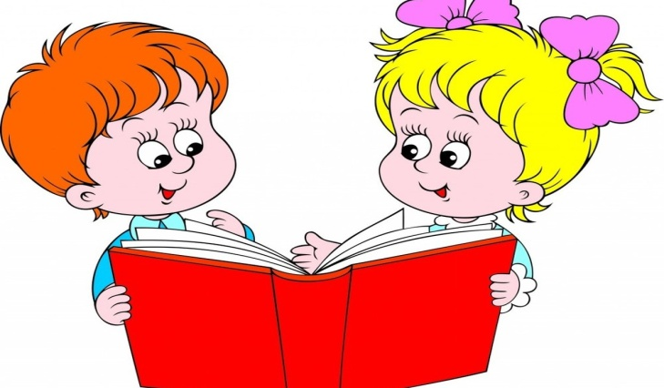

**Художественно-эстетическое развитие**

**Центр детского творчества**

**Содержание**

**1.Наборы цветных карандашей, фломастеров, разноцветных мелков, краски, (гуашь, акварель, пищевые красители).**

**2.Кисти для рисования, для клея.**

**3.Палитра , емкости для воды, красок, клея.**

**4.Салфетки для вытирания рук и красок.**

**5.Бумага разных форматов, цветов и фактура, картон для рисования и аппликаций.**

**6. Глина, пластилин (не липнущий к рукам)**

**7. Трафареты для закрашивания.**

**8. Фартуки и нарукавники для детей.**

**9. Картинки с красочными иллюстрациями, репродукции.**

**10. Материал для нетрадиционных проемов рисования.**



**Познавательное развитие**

**Центр строительных игр**

**Центр конструктивной деятельности**

**Строительный материал**

**1. Крупногабаритный напольный конструктор (из дерева, аналогичные из полимерных материалов)**

**В наличии**

**2.Набор мелкого строительного материала, имеющего основные детали (кубики, кирпичики, призмы, короткие и длинные пластины, от 62 до 83 элементов)**

**Конструкторы**

**3.Конструкторы, позволяющие детям без особых трудностей и помощи взрослых справиться с ними и проявить свое творчество и мальчикам, и девочкам: модульные конструкторы и конструкторы, соединяющиеся по принципу ЛЕГО или иным образом, например, шарнирно или за счет вхождения пластин в пазы.**

**Плоскостные конструкторы**

1. **Наборы из мягкого пластика для плоскостного конструирования.**

**Мозаики**

**5.Крупная мозаика (элементы основных цветов и форм 3 см каждый или болев количестве 60 штук) с основой для выкладывания фигур.**

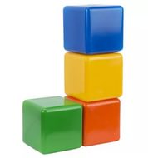

**Познавательное развитие**

**Центр природы**

**В центре природы - дети знакомятся с доступными явлениями природы, ежедневно отмечают календарь погоды. Постоянно выставляются и вывешиваются объекты по сезону (плакаты , иллюстрации, поделки детей и родителей, др.).**

**Картинка явления природы!!!!!!!!!!**

**Познавательное развитие**

**Центр сенсорного развития**

**1.Пирамидки (6-10 элементов), окрашенные в основные цвета**

**В наличии**

**2.Объемные вкладыши из 5-10 элементов (миски, конусы, коробки с крышками разной формы).**

**3.Матрешки (5-7 элементов)**

**Матрешка – семья из 5 элементов (от 5 до 15 см высотой)**

**4.Доски с вкладышами ( с основными формами, раздельными на 2-3 части).**

**5. Рамки вкладыши с цветными (4 цветов) монолитными и составными формами, различными по величине.**

**6. Набор плоскостных геометрических фигур.**

**7. Набор для забивания: молоточек с втулками(пластмассовые)**

**8. Сортировочный ящик с прорезями разной формы.**

**9.Рамки с 2-3 видами застежек (шнуровка, пуговицы, крючки, кнопки).**

**10. Панно или дидактическое пособие, выполненное в виде мягконабивного животного или предмета.**

**11. Чудесный мешочек с набором объемных геометрических форм (5-7 элементов)**

**12.Красочное панно (коврик) или крупная мягконабивная игрушка из тканей различной фактуры(дидактическая юбка).**

**13. Игрушки – головоломки (сборно-разборные из 2-3 элементов).**

**14. Игрушки – забавы в зависимостью эффекта от действий: народные игрушки, механические заводные (Ванька-Встанька и другие неваляшки, клюющие курочки, двигающиеся животные, волчки, прыгающие лягушки).**

**15. Набор шумовых баночек.**

**ФОТО!!!!!!!!!!!!!!!**

**Художественно – эстетическое развитие**

**Центр театрализованной деятельности**

**1.Оснащение для разыгрывание сценок и спектаклей(наборы кукол, игрушек-персонажей сказок, ширмы для кукольного спектакля, маски, театральные атрибуты).**

**2.Фланелеграф с набором персонажей и декораций.**

**3.Разновидные виды театров (би-ба-бо, настольный плоскостной, магнитный, теневой).**

**Фото!!!!!!!!!!!!!!!!!!!**

**Социально-коммуникативное развитие**

**Игровой центр**

**1.Игрушки-персонажи: куклы разных размеров в одежде, которую можно снимать и надевать, куклы-голыши, антропоморфные животные из разных материалов.**

**2. Стационарная и настольная кукольная мебель (столики, стульчики, скамеечки, шкаф, кроватки).**

**3. Игрушки для разыгрывания различных сюжетов:**

**- кормление кукол(посуда, столовые приборы) , укладывания спать (подушечки, одеяла, простынки), купания (ванночки, флаконы, губки, салфетки), прогулок , игры в «парикмахерскую» (зеркала, расческа, ленточки, флаконы), игры в « магазин» (весы, игрушечный калькулятор, касса, «деньги», муляжи продуктов)**

**3.Детские телефоны.**

**4. Предметы заместители в коробках ( кубики, палочки, шишки, желуди, детали пирамидок и конструкторов, фигурные катушки).**

**Фото!!!!!!!!!!!!!**

**Художественно-эстетическое развитие**

**-**